Entrega de bono de productividad

2ª quincena de abril 2023

**¡Felicidades Troquelado!**

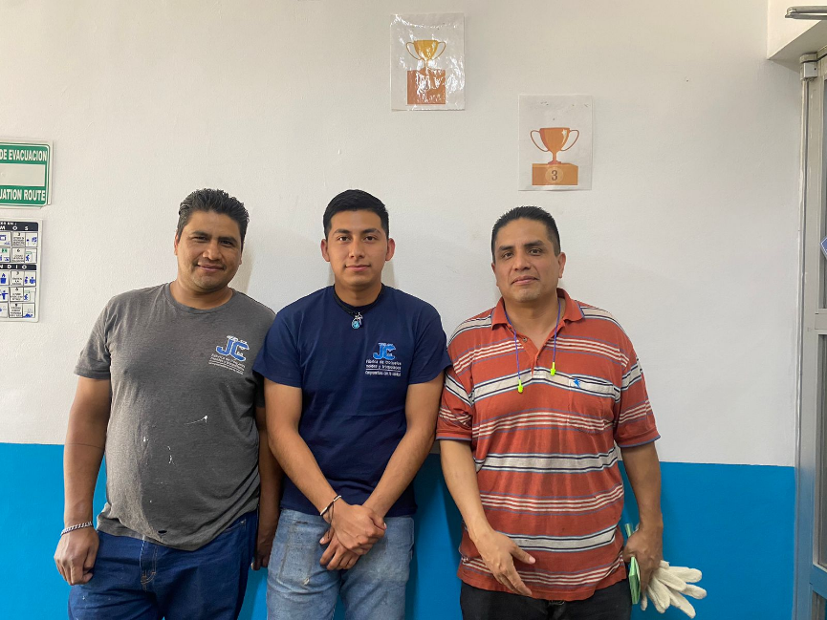**PRIMER LUGAR SEGUNDO LUGAR**

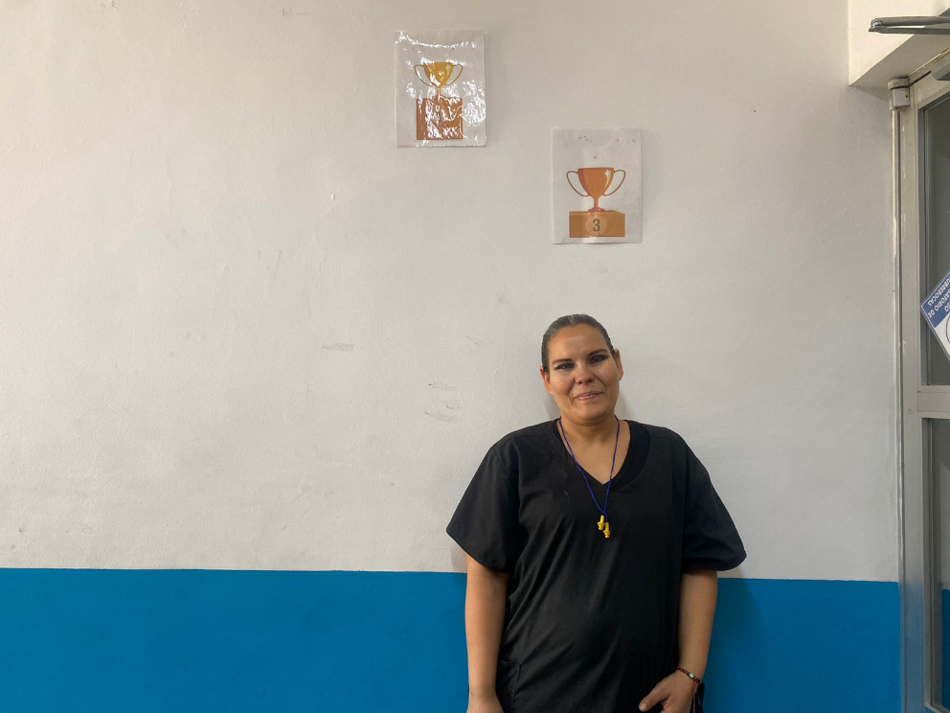**TERCER LUGAR**